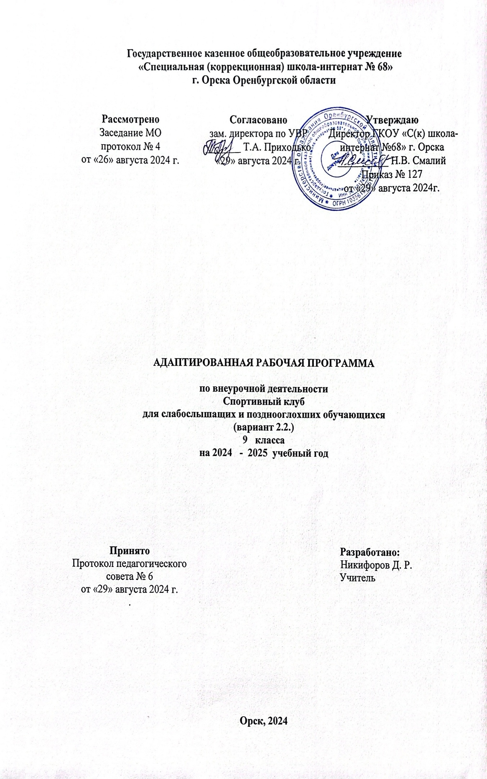

**Пояснительная записка**

Исходными документами для составления рабочей программы являются:

1. Федеральный закон от 29.12.2012 г. № 273-ФЗ «Об образовании в Российской Федерации» ст. 28;

## Приказ Министерства просвещения РФ от 31 мая 2021 г. № 287 “Об утверждении федерального государственного образовательного стандарта основного общего образования”

## Приказ Министерства просвещения РФ от 24 ноября 2022 г. № 1025 “Об утверждении федеральной адаптированной образовательной программы основного общего образования для обучающихся с ограниченными возможностями здоровья”

## Приказ Минпросвещения России от 21.09.2022 N 858 "Об утверждении федерального перечня учебников, допущенных к использованию при реализации имеющих государственную аккредитацию образовательных программ начального общего, основного общего, среднего общего образования организациями, осуществляющими образовательную деятельность и установления предельного срока использования исключенных учебников" (Зарегистрировано в Минюсте России 01.11.2022 N 70799).

## Приказ Министерства просвещения Российской Федерации от 21.07.2023 № 556 "О внесении изменений в приложения № 1 и № 2 к приказу Министерства просвещения Российской Федерации от 21 сентября 2022 г. № 858 "Об утверждении федерального перечня учебников, допущенных к использованию при реализации имеющих государственную аккредитацию образовательных программ начального общего, основного общего, среднего общего образования организациями, осуществляющими образовательную деятельность, и установления предельного срока использования исключенных учебников" (Зарегистрирован 28.07.2023 № 74502)

1. Примерная программа основного общего образования и авторской программы по «Физической культуре» 5-7 классы под редакцией А.П. Матвеев. – Просвещение, 2014 – 80 с. -ISBN 987-5-09-024012-3.
2. Учебный план на 2024 – 2025 учебный год ГКОУ «Специальная (коррекционная) школа-интерната № 68»

**Планируемые результаты освоения программы учебного предмета (личностные, метапредметные)**

В соответствии с требованиями к результатам освоения основной образовательной программы основного общего образования Федерального государственного образовательного стандарта данная рабочая программа для 5—9 классов направлена на достижение учащимися личностных, метапредметных и предметных результатов по физической культуре.

**Личностные результаты**

***Ученик научится:***

-  воспитывать патриотизм, любовь и уважение к Отечеству, чувства гордости за свою Родину, прошлое и настоящее многонационального народа России;

-  знать историю физической культуры своего народа, своего края как части наследия народов России и человечества;

- воспитывать чувство ответственности и долга перед Родиной;

-  формировать ответственное отношение к учению, готовности и способности, обучающихся к саморазвитию и самообразованию на основе мотивации к обучению и познанию, осознанному выбору и построению дальнейшей индивидуальной траектории образования на базе ориентировки в мире профессий и профессиональных предпочтений, с учётом устойчивых познавательных интересов;

- формировать целостное мировоззрение, соответствующее современному уровню развития науки;

 - формировать осознанное, уважительное и доброжелательное отношение к другому человеку, его мнению, мировоззрению, культуре, языку;

- осваивать социальные нормы, правила поведения, роли и формы социальной жизни в группах и сообществах, включая взрослые и социальные сообщества;

 - участвовать в школьном самоуправлении и общественной жизни в пределах возрастных компетенций с учётом региональных, этнокультурных, социальных и экономических особенностей;

- управлять своими эмоциями, владеть культурой общения и взаимодействия в процессе занятий физическими упражнениями, во время игр и соревнований;

- планировать режим дня, обеспечивать оптимальное сочетание умственных, физических нагрузок и отдыха;

- принимать активное участие в организации и проведении совместных физкультурно-оздоровительных и спортивных мероприятий;

 - развивать моральное сознание и компетентность в решении моральных проблем на основе личностного выбора, формировать нравственные чувства;

 -  осознавать значение семьи в жизни человека и общества, принятие ценности семейной жизни, уважительное и заботливое отношение к членам своей семьи;

 -  содержать в порядке спортивный инвентарь и оборудование, спортивную одежду, осуществлять их подготовку к занятиям и спортивным соревнованиям.

***Ученик получит возможность научиться***:

- усваивать гуманистические, демократические и традиционные ценности многонационального российского общества;

- участвовать в школьном самоуправлении и общественной жизни в пределах возрастных компетенций с учётом региональных, этнокультурных, социальных и экономических особенностей;

- владеть знаниями об особенностях индивидуального здоровья и о функциональных возможностях организма, способах профилактики заболеваний, травматизма и оказания доврачебной помощи при занятиях физическими упражнениями;

-  принимать активное участие в организации и проведении совместных физкультурно-оздоровительных и спортивных мероприятий;

-  уметь длительно сохранять правильную осанку во время статичных поз и в процессе разнообразных видов двигательной деятельности;

-  формировать потребности иметь хорошее телосложение в соответствии с принятыми нормами и представлениями;

- владеть умением осуществлять поиск информации по вопросам современных оздоровительных систем (в справочных источниках, учебнике, в сети Интернет и др.), а также обобщать, анализировать и применять полученные знания в самостоятельных занятиях физическими упражнениями и спортом.

Личностные результаты отражаются в готовности обучающихся к саморазвитию индивидуальных свойств личности, которые приобретаются в процессе освоения учебного предмета «Физическая культура». Они включают в себя основы гражданской идентичности, сформированную мотивацию к обучению; и познанию в сфере физической культуры, умения использовать ценности физической культуры для удовлетворения индивидуальных интересов и потребностей, достижения личностно значимых результатов в физическом совершенстве.

**Метапредметные результаты**

***Ученик научится:***

- самостоятельно определять цели своего обучения, ставить и формулировать для себя новые задачи в учёбе и познавательной деятельности, развивать мотивы и интересы своей познавательной деятельности;

- самостоятельно планировать пути достижения целей, в том числе альтернативные, осознанно выбирать наиболее эффективные способы решения учебных и познавательных задач;

- владеть основами самоконтроля, самооценки, принятия решений и осуществления осознанного выбора в учебной и познавательной деятельности;

-  формулировать, аргументировать и отстаивать своё мнение;

-  работать индивидуально и в группе: находить общее решение и разрешать конфликты на основе согласования позиций и учёта интересов;

- овладевать сведениями о роли и значении физической культуры в формировании целостной личности человека, в развитии его сознания и мышления, физических, психических и нравственных качеств;

- бережно относиться к собственному здоровью и здоровью окружающих, проявлять доброжелательность и отзывчивость к людям, имеющим ограниченные возможности и нарушения в состоянии здоровья;

- добросовестно выполнять учебные задания, осознанно стремиться к освоению новых знаний и умений, повышающих результативность выполнения заданий.

- знать факторы, потенциально опасных для здоровья (вредные привычки, ранние половые связи, допинг), и их опасных последствий;

-  владеть способами организации и проведения разнообразных форм занятий физическими упражнениями, их планирования и наполнения содержанием.

***Ученик получит возможность научиться:***

-  соотносить свои действия с планируемыми результатами, осуществлять контроль своей деятельности в процессе достижения результата, определять способы действий в рамках предложенных условий и требований, корректировать свои действия в соответствии с изменяющейся ситуацией;

-  оценивать правильность выполнения учебной задачи, собственные возможности её решения;

-  приобретать умения планировать, контролировать и оценивать учебную деятельность, организовывать места занятий и обеспечивать их безопасность;

- понимать культуру движений человека, постигать значения овладения жизненно важными двигательными умениями и навыками, исходя из целесообразности и эстетической привлекательности.

**Содержание занятий**

**Распределение учебного времени прохождения программного**

**материала**

|  |  |  |
| --- | --- | --- |
| **№п/п** | **Вид программного материала/класс** | **9** |
| 1. | Основы знаний о физической культуре | В процессе урока |
| 2. | Спортивные  игры | 12 |
| 3. | Гимнастика с элементами акробатики | 7 |
| 4. | Легкоатлетические упражнения | 10 |
| 5. | Лыжная подготовка | 5 |
|  | **Итого** | 34 |

|  |  |  |
| --- | --- | --- |
| **Форма организации** | **Содержание занятий** | **Вид деятельности** |
| Занятие | **Знания о физической культуре**  **История физической культуры.**Олимпийские игры древности. Возрождение игр Выдающиеся отечественные и зарубежные спортсмены и олимпийского движения. История зарождения олимпийского движения в России. | Рассказ, беседа, показ, просмотр видеофильмов, презентаций, проектная деятельность |
| Занятие | **Физическая культура (основные понятия).**Физическое развитие человека.  Влияние физических упражнений на основные системы организма. Организация и планирование самостоятельных занятий по развитию физических качеств. Техническая подготовка. Техника движений и её основные показатели. Всестороннее и гармоничное физическое развитие. | Беседа, рассказ, показ, просмотр раздаточного материала, практическая деятельность, проектная деятельность |
| Занятие | **Физическая культура человека.**Режим дня и его основ­ное содержание. Утренняя гимнастика. Личная гигиена. Закаливание организма. Правила безопасности и гигиени­ческие требования. Зрение. Гимнастика для глаз. Проведение самостоятельных занятий по коррекции осан­ки и телосложения. Здоровье и здоровый образ жизни. Первая помощь во время занятий физической культурой и спортом.  Причины возникновения травм и повреждений при занятиях физической культурой. | Беседа, рассказ, просмотр раздаточного материала, практическая деятельность, проектная деятельность физические упражнения |
| Занятие | **Способы двигательной (физкультурной) деятельности. Организация и проведение самостоятельных занятий физической культурой.**  Подготовка к занятиям физической культурой. Выбор упражнений и составление индивидуальных комп­лексов для утренней зарядки, физкультминуток и физкульт-пауз (подвижных перемен). Планирование занятий физической подготовкой. Организация досуга средствами физической культуры. Соблюдение правил разминки, страховки и безопасности. | Инструктаж по технике безопасности, беседа, рассказ, просмотр раздаточного материала, практическая деятельность, подвижные и спортивные игры, игровые задания, физические упражнения, соревновательная деятельность |
| Занятие | **Оценка эффективности занятий физической культу­рой.**  Самонаблюдение и самоконтроль.  Оценка техники движений, способы выявления и устране­ния ошибок в технике выполнения упражнений (технических ошибок). | Инструктаж по технике безопасности, беседа, рассказ, просмотр раздаточного материала, практическая деятельность, подвижные и спортивные игры, игровые задания, физические упражнения, соревновательная деятельность |
| Занятие | **Физическое совершенствование**  **Физкультурно-оздоровительная деятельность.**Оздоро­вительные формы занятий в режиме учебного дня и учебной недели. Индивидуальные комплексы адаптивной (лечебной) и кор­ригирующей физической культуры | Беседа, рассказ, просмотр раздаточного материала, практическая деятельность, подвижные и спортивные игры, игровые задания, физические упражнения, соревновательная деятельность |
| Занятие | **Спортивно-оздоровительная деятельность с общеразвивающей направленностью.**  ***Гимнастика*с *основами акробатики.***Организующие команды и приёмы.  Акробатические упражнения и комбинации. Опорные прыжки. Лазание по канату.  ***Лёгкая атлетика.***Беговые упражнения.  Прыжковые упражнения. Метание малого мяча. Прыжки в высоту и длину. Бег на короткие, средние и длинные дистанции.  ***Лыжные гонки.***Передвижения на лыжах, спуски, подъемы, торможения, переход с одного хода на другой.  ***Спортивные игры. Бадминтон****.*Игра по правилам. Техника ударов и передвижений.  *Волейбол.*Игра по правилам. Подача, прием, передача, удар. | Инструктаж по технике безопасности, беседа, рассказ, просмотр раздаточного материала, практическая деятельность, подвижные и спортивные игры, игровые задания, физические упражнения, соревновательная деятельность |
| Занятие | **Упражнения общеразвивающей направленности.**  Обще­физическая подготовка.  ***Гимнастика с основами акробатики.***Развитие гибко­сти, координации движений, силы, выносливости.  ***Лёгкая атлетика.***Развитие выносливости, силы, быст­роты, координации движений.  ***Лыжная подготовка (лыжные гонки).***Развитие вынос­ливости, силы, координации движений, быстроты. | Инструктаж по технике безопасности, беседа, рассказ, просмотр раздаточного материала, практическая деятельность, подвижные и спортивные игры, игровые задания, физические упражнения, соревновательная деятельность |

**Календарно-тематический план**

**по учебному предмету «Физическая культура»**

**на 2019-2020 учебный год.**

|  |  |  |  |  |  |  |  |  |  |  |
| --- | --- | --- | --- | --- | --- | --- | --- | --- | --- | --- |
| Номера занятий по порядку | № занятия в разделе, теме | Тема занятия | | | | Плановые сроки изучения материала | Скорректированные сроки изучения материала |  | | |
|  |  | **Легкая атлетика –5 часов** | | | |  |  |  | | |
| 1 | 1 | Вводный инструктаж по технике безопасности.  Инструктаж по технике безопасности  при проведении занятий по легкой атлетике. Спринтерский бег. | | | |  |  |  | | |
| 2 | 2 | Метание мяча. | | | |  |  |  | | |
| 3 | 3 | Развитие выносливости | | | |  |  |  | | |
| 4 | 4 | Развитие выносливости. | | | |  |  |  | | |
| 5 | 5 | Прыжки в длину и в высоту. | | | |  |  |  | | |
|  |  | **Спортивные игры – 4 часа** | | | |  |  |  | | |
| 6 | 1 | Инструктаж по технике безопасности  при проведении занятий по спортивным  играм. | | | |  |  |  | | |
| 7 | 2 | Бадминтон. Основы игры. | | | |  |  |  | | |
| 8 | 3 | Техника ударов. | | | |  |  |  | | |
| 9 | 4 | Передвижения по площадке | | | |  |  |  | | |
|  |  | **Гимнастика с элементами акробатики – 7 час** | | | |  |  |  | | |
| 10 | 1 | Инструктаж по технике безопасности  при проведении занятий по гимнастике. Акробатические упражнения. Страховка и самостраховка. | | | |  |  |  | | |
| 11 | 2 | Нормы  ГТО. | | | |  |  |  | | |
| 12 | 3 | Лазание по канату. | | | |  |  |  | | |
| 13 | 4 | Нормы  ГТО | | | |  |  |  | | |
| 14 | 5 | Опорные прыжки. | | | |  |  |  | | |
| 15 | 6 | Силовая подготовка. | | | |  |  |  | | |
| 16 | 7 | Тесты ГТО | | | |  |  |  | | |
|  |  | **Лыжная подготовка - 5  часов** | | | |  |  |  | | |
| 17 | 1 | Инструктаж по технике безопасности  при проведении занятий по лыжной  подготовке. Попеременный двухшажный ход | | | |  |  |  | | |
| 18 | 2 | Коньковый ход. | | | |  |  |  | | |
| 19 | 3 | Коньковый ход. | | | |  |  |  | | |
| 20 | 4 | Одновременные лыжные ходы. | | | |  |  |  | | |
| 21 | 5 | Попеременные лыжные ходы. | | | |  |  |  | | |
|  |  | **Спортивные игры – 8 часов** | | | |  |  |  | | |
| 22 | 1 | Инструктаж по охране труда при проведении занятий по спортивным  играм. Передача мяча сверху двумя руками. | | | |  |  |  | | |
| 23 | 2 | Подачи в волейболе. | | | |  |  |  | | |
| 24 | 3 | Прямой нападающий удар. | | | |  |  |  | | |
| 25 | 4 | Тактические действия в волейболе. | | | |  |  |  | | |
| 26 | 5 | Волейбол по упрощенным правилам. | | | |  |  |  | | |
| 27 | 6 | Подвижные игры на основе волейбола. | | | |  |  |  | | |
| 28 | 7 | Волейбол. Учебная игра. | | | |  |  |  | | |
| 29 | 8 | Волейбол. Учебная игра. | | | |  |  |  | | |
|  |  | **Легкая атлетика - 5 часов** | | | |  |  |  | | |
| 30 | 1 | Инструктаж по технике безопасности при проведении занятий по легкой атлетике.  Спринтерский бег. | | | |  |  |  | | |
| 31 | 2 | Метание мяча. | | | |  |  |  | | |
| 32 | 3 | Прыжки в высоту. | | | |  |  |  | | |
| 33 | 4 | Развитие выносливости | | | |  |  |  | | |
| 34 | 5 | Нормы ГТО | | | |  |  |  | | |
| Итого: | часов | В том числе: | | | | | |  | | |
|  |  | Уроков повторения |  | |  | | | |  | |
| По  программе: | 34 |  |  | |  | | | |  | |
| Выполнено: |  |  |  | |  | | | |  | |
|  | | | |  | | | | | |  |